בנק ישראל  דוברות והסברה כלכלית |  | ‏ב' סיון, תשע"ב  ‏23 מאי, 2012

הודעה לעיתונות:

התפתחות החוב במשק – מרץ/אפריל 2012
יתרת החוב של המגזר העסקי קטנה בחודש מרץ בכ-6 מיליארדי ש"ח (0.7%-) לרמה של כ-777 מיליארדים. יתרת החוב של משקי הבית גדלה במרץ בכ-0.7% ועמדה בסוף החודש על כ-367 מיליארדים.

א. החוב של המגזר העסקי
- מהחטיבה למידע ולסטטיסטיקה נמסר, כי בחודש מרץ קטנה יתרת החוב של המגזר העסקי בכ-6 מיליארדי ש"ח (0.7%-) לרמה של כ-777 מיליארדים.
- הירידה ביתרה נבעה מפירעון חוב נטו של כ-3 מיליארדים - בעיקר עקב פירעון הלוואות מהבנקים. יתר הירידה ביתרת החוב נבעה מהשפעת ייסוף שע"ח של השקל מול הדולר בשיעור של כ-1.4%, שהביא לירידה בשווי השקלי של החוב במט"ח.
- בחודש אפריל הנפיק המגזר העסקי (ללא בנקים וביטוח) אג"ח בשווי של כ-3.1 ש"ח, מזה 1.5 מיליארדים באמצעות אג"ח לא סחיר של חברה גדולה. ממוצע ההנפקות החודשי מתחילת השנה עומד על כ-2.3 מיליארדי ש"ח.

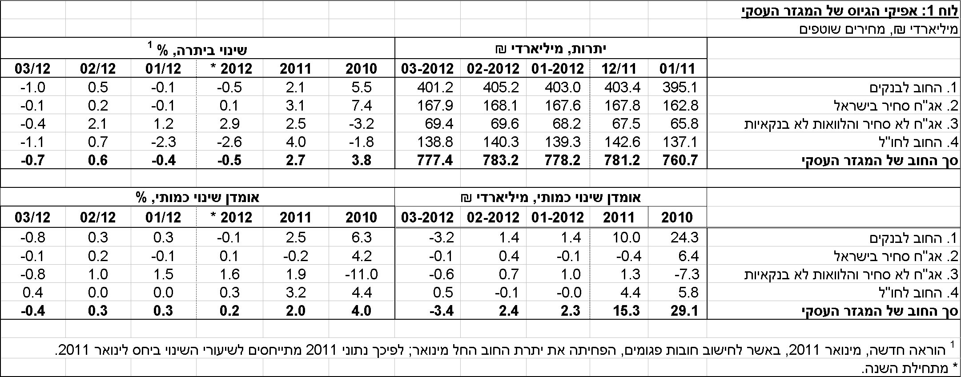
לוח 1: התפלגות החוב של המגזר העסקי

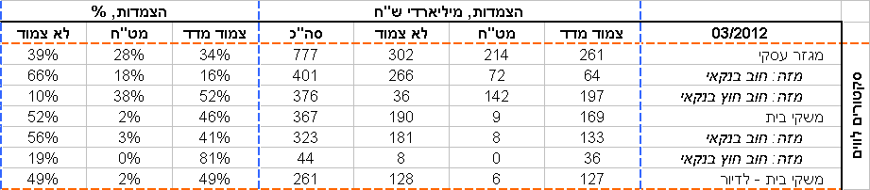
לוח 2: התפלגות החוב לפי בסיסי הצמדה

ב. החוב של משקי הבית
- יתרת החוב של משקי הבית עמדה בחודש מרץ על סך של כ-367 מיליארדי ש"ח. יתרת החוב לדיור מסך החוב של משקי הבית גדלה ב-0.8 מיליארד ש"ח (0.3%) ועמדה בסוף מרץ על כ-261 מיליארדים. מתחילת השנה גדלה יתרת החוב לדיור ב-2.5 מיליארדי ש"ח (1%).
- בחודש אפריל הסתכמו ביצועי המשכנתאות (נטילות של משכנתאות) בכ-3 מיליארדי ש"ח, נמוך מהביצועים בחודש מרץ אך דומה לממוצע ביצועי המשכנתאות החודשי בחצי השנה האחרונה.

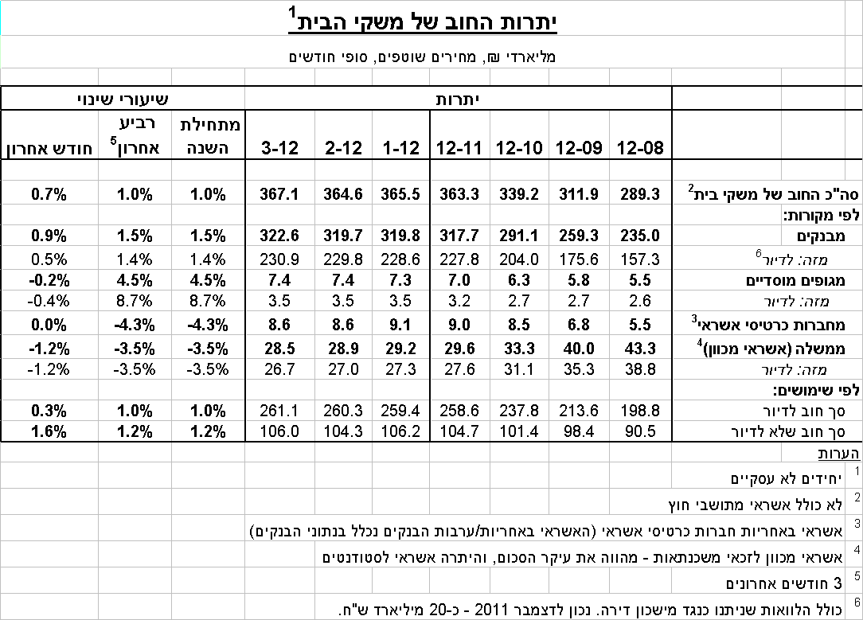
לוח 3: יתרות החוב של משקי הבית
ג. עלויות החוב במשק
- בחודש מרץ לא נרשם שינוי מהותי בפער בין הריבית על האשראי לריבית על הפיקדונות במגזר הצמוד למדד ובמגזר הלא צמוד.
- בחודש מרץ נמשכה העלייה המתונה במרווח בין תשואת מדד האג"ח הקונצרני הצמוד, תל בונד 60, לבין ממוצע תשואות האג"ח הממשלתיות הצמודות. המרווח עלה ב-0.1 נק' אחוז ועמד בסוף מרץ על כ-2.8 נק' אחוז. נציין כי ב-12 החודשים שנסתיימו מרץ 2012 נרשמה עלייה של כ-1.6 נק' אחוז במרווח זה.
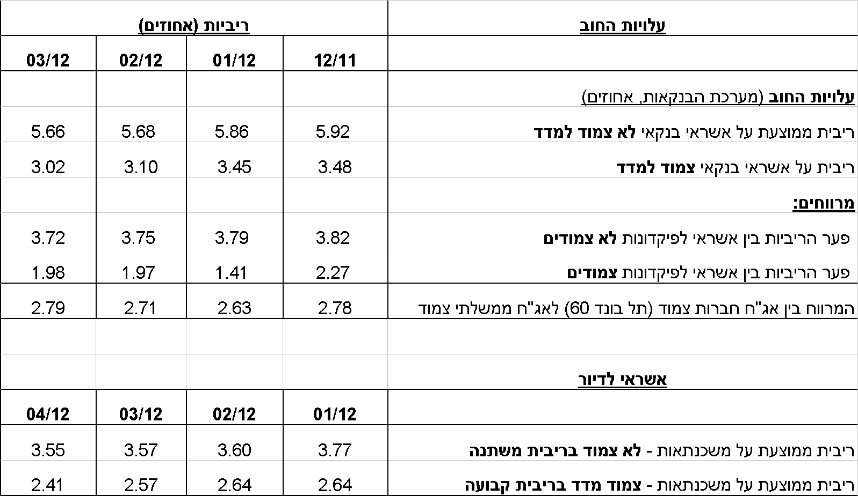
- בחודש אפריל נרשמו ירידות של כ-0.2 נק' אחוז בריבית הממוצעת על משכנתאות חדשות צמודות למדד. בריבית הממוצעת על משכנתאות לא צמודות לא נרשם שינוי מהותי.
לוח 4: עלויות החוב והמרווחים

ראה קישור למידע נוסף בנושא המופיע באתר הבנק בדף יתרות האשראי במשק
קישור לנתוני המשכנתאות

